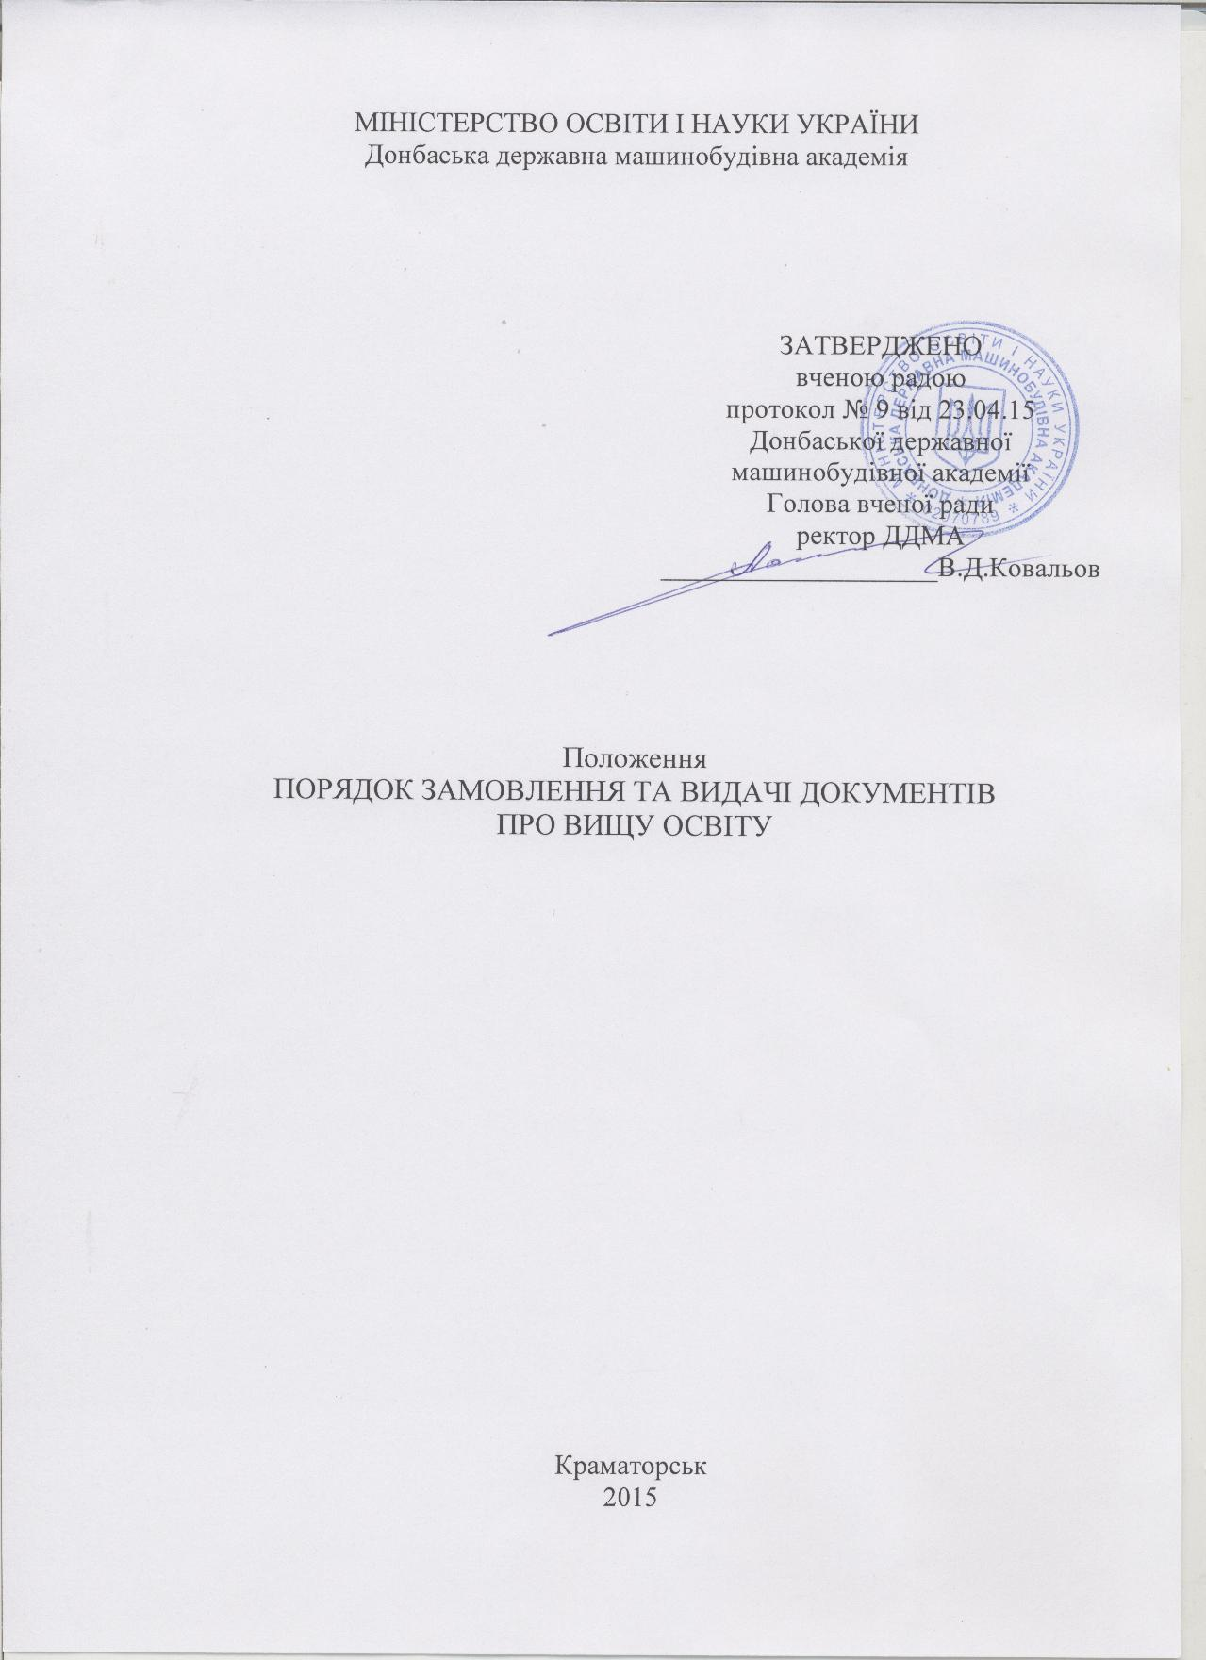

1 ЗАГАЛЬНІ ПОЛОЖЕННЯ
1.1 Положення про порядок замовлення та видачі документів про вищу освіту (далі – Положення) у Донбаській державній машинобудівній академії (далі – академія) розроблено відповідно до Закону України «Про вищу освіту» від 01.07.2014 р. № 1556-VII (розділ II, стаття 7) (зі змінами); Постанов Кабінету Міністрів України «Про створення Єдиної державної електронної бази з питань освіти» від 13.07.2011 р. № 752 (зі змінами) і «Про документи про вищу освіту (наукові ступені) державного зразка» від 31.03.2015 р. № 193; Наказів МОН України «Про затвердження Порядку надання доступу фізичним та юридичним особам до Реєстру документів про вищу освіту і Порядок замовлення на створення інформації, що відтворюється в документах про вищу освіту, та обліку документів про вищу освіту в Єдиній державній електронній базі з питань освіти» від 06.03.2015 р. № 249, «Про затвердження форм документів про вищу освіту (наукові ступені) державного зразка і додатків до них, зразка академічної довідки» від 12.05.2015 р. № 525, «Про деякі питання формування замовлень на створення інформації, що відтворюється в документах про вищу освіту, і додатках до них, і замовлень на виготовлення документів про професійно-технічну освіту» від 04.06.2015 р. № 592, лист МОН № 01.01. – 14/510 від 17.04.15.
1.2 Це Положення регламентує створення інформації, що відтворюється в документах про вищу освіту державного зразка за акредитованою освітньою програмою і у власних документах про вищу освіту, виданих академією за неакредитованою освітньою програмою (далі – документ про вищу освіту), а також обліку документів про вищу освіту і додатків до них.
2 ТЕРМІНИ І ВИЗНАЧЕННЯ ЇХНІХ ПОНЯТЬ
У цьому Положенні вживаються терміни у таких поняттях:
2.1 Відповідальна особа Академії за створення (формування) замовлень на створення інформації, що відтворюється в документах про вищу освіту і додатках до них, і внесення їх до Єдиної державної електронної бази з питань освіти (далі – відповідальна особа Академії) – особа, яка є штатним працівником Академії і на яку відповідно до наказу ректора (проректора з науково-педагогічної роботи) Академії покладено обов’язки щодо створення (формування) замовлення на створення інформації, що відтворюється в документах про вищу освіту і додатках до них, та внесення їх до Єдиної державної електронної бази з питань освіти.
2.2 Додаток до документа про вищу освіту – інформація (у тому числі персональні дані) щодо отриманої кваліфікації, відтворена на матеріальному носії, яка є невід’ємною частиною документа про освіту і містить опис характеру, рівня, контексту, змісту і статусу навчання, яке було здійснено і завершено учасником освітнього процесу.
2.3 Документ про вищу освіту – інформація (у тому числі персональні дані), сформована в Єдиній державній електронній базі з питань освіти (далі – ЄДЕБО) згідно з переліком інформації, яка повинна міститися в документах про вищу освіту (наукові ступені) державного зразка, затвердженого Постановою КМУ від 31 березня 2015 року № 193 (далі – Перелік), і відтворена на матеріальному носії поліграфічним способом про здобуті особою спеціальність і спеціалізацію.
2.4 Замовлення на створення інформації, що відтворюється в документах про вищу освіту і додатках до них, (далі – Замовлення) – електронний документ, створений (сформований) вищими навчальними закладами в ЄДЕБО на основі верифікованих даних і збережений у ЄДЕБО.
2.5 Реєстраційний номер документа про вищу освіту – присвоєний в ЄДЕБО унікальний (власний) номер документа про вищу освіту, що є ідентифікатором документа у Реєстрі документів про освіту ЄДЕБО і складається із серії (літери і двох цифр) і порядкового номера, який містить шість цифр.
Інші терміни, що використовуються, вживаються у поняттях, наведених у Законі України «Про вищу освіту» від 01.07.2014 р. № 1556-VII і в Постанові КМУ від 13 липня 2011 року № 752.
3 ПРОЦЕДУРА ЗАМОВЛЕННЯ ДОКУМЕНТІВ ПРО ВИЩУ ОСВІТУ
3.1 Замовлення створює (формує) відповідальна особа Академії в ЄДЕБО в електронній формі з накладанням електронного цифрового підпису цієї особи, електронного цифрового підпису ректора і електронної печатки Академії для осіб, яким до здобуття ступеня вищої освіти, спеціальності та спеціалізації залишається не більше тридцяти календарних днів, в межах ліцензованого обсягу, встановленого для Академії.
3.2 Електронний цифровий підпис накладають з використанням надійних засобів електронного цифрового підпису.
3.3 Підставою для створення (формування) Замовлення є інформація (у тому числі персональні дані) про особу і її навчання на відповідному рівні вищої освіти, що міститься в ЄДЕБО.
3.4 Створені (сформовані) в ЄДЕБО Замовлення з накладеними цифровими підписами є доступними в електронній формі Академії.
3.5 Відповідальним за повноту, достовірність і актуальність інформації та даних, внесених Академією до ЄДЕБО, на основі яких створюється інформація, що відтворюється в документах про вищу освіту, і додатках до них, є ректор Академії.
3.6 Технічний адміністратор ЄДЕБО протягом п’яти робочих днів з дня створення (формування) Замовлення в ЄДЕБО забезпечує його оброблення, результатом якого є створення і присвоєння реєстраційного номера документу про вищу освіту і передача Академії в електронній формі реєстраційного номера разом з інформацією, що відтворюється в документах про вищу освіту і додатках до них.
3.7 За необхідністю уточнення або виявлення помилок в отриманій інформації, що відтворюється в документах про вищу освіту і додатках до них, Академія вносить уточнення або виправляє виявлені помилки в ЄДЕБО, підтверджуючи відповідними документами, скановані копії яких завантажуються і зберігаються в ЄДЕБО, після чого Академія створює (формує) в ЄДЕБО нове Замовлення.
З дня внесення до ЄДЕБО нового Замовлення інформація, що відтворюється в документах про вищу освіту та додатках до них, створена на підставі попереднього Замовлення, вважається недостовірною.
3.8 Технічний адміністратор ЄДЕБО з метою створення (формування) Замовлення та здійснення обліку документів про вищу освіту здійснює такі заходи:
– приймає Замовлення;
– формує верифіковані дані відповідно до Замовлення, які відтворюються на матеріальному носії;
– відправляє на опрацювання спеціалістами технічної підтримки результатом якого є створення і присвоєння реєстраційного номера документу про вищу освіту і передача Академії в електронній формі реєстраційного номера разом з інформацією, що відтворюється в документах про вищу освіту і додатках до них;
– забезпечує внесення інформації про видані документи про вищу освіту у Реєстр документів про вищу освіту;
– вживає заходів для забезпечення захисту, актуальності та достовірності даних, занесених до Реєстру документів про вищу освіту;
– забезпечує доступ фізичних і юридичних осіб до Реєстру документів про вищу освіту в обсязі, достатньому для перевірки достовірності документа про вищу освіту.
4 ПРОЦЕДУРА ВИДАЧІ ДОКУМЕНТІВ ПРО ВИЩУ ОСВІТУ
4.1 Документи про освіту і додатки до них виготовляє Академія з дотриманням законодавства, а також з урахуванням граничної вартості документа про вищу освіту, встановленої Постановою КМУ від 31 березня 2015 р. № 193.
4.2 Особі, яка успішно виконала акредитовану освітню програму і пройшла атестацію, видають документ про вищу освіту державного зразка за формою, затвердженою Вченою радою протокол № 9 від 23.04.15.
4.3 Видача документа про вищу освіту та додатків до них здійснюється на підставі наказу ректора Академії, сформованого у ЄДЕБО.
4.4 Академія веде журнал реєстрації виданих документів про вищу освіту і додатків до них, що формуються, роздруковуються з ЄДЕБО, в якому видачу документів про вищу освіту засвідчують особи, що видала та отримала документ, підписами.
4.5 Фізичні й юридичні особи отримують доступ до інформації про документ про вищу освіту, розміщений в Реєстрі документів про вищу освіту ЄДЕБО, для перевірки достовірності документа з дати внесення до журналу реєстрації виданих документів про вищу освіту відомостей про видачу відповідного документа.
4.6 Документи про вищу освіту видають випускникам або уповноваженим ними особам відповідно до законодавства.
4.7 У разі необхідності анулювання інформації , що відтворюється в документі , за зверненням відповідальної особи Академії, спеціалісти технічної підтримки ставлять позначку «Анульовано» у Реєстру документів про освіту.
5 ПРОЦЕДУРА ПОВТОРНОЇ ВИДАЧІ ДОКУМЕНТІВ
ПРО ВИЩУ ОСВІТУ
5.1 Документ про вищу освіту, який виготовлявся починаючи з 2000 року, видають повторно у разі його втрати (загублення, знищення тощо), пошкодження, наявності в ньому помилок або зміни статі особи, на ім’я якої було видано документ про вищу освіту.
5.2 Академія здійснює повторне виготовлення втраченого або пошкодженого документа про вищу освіту за письмовою заявою особи, на ім’я якої було видано документ про вищу освіту, шляхом відтворення в повторно виготовленому документі всієї інформації, що містилась у первинному документі про вищу освіту.
До заяви про повторне отримання пошкодженого документа про вищу освіту обов’язково додають оригінал пошкодженого документа про вищу освіту.
До заяви про повторне отримання втраченого документа про вищу освіту обов’язково додають:
– примірник друкованого засобу масової інформації, у якому надруковано оголошення про те, що документ про вищу освіту (із зазначеною інформацією про його назву, номер і дату видачі, ім’я на яке він виданий та яким навчальним закладом) визнано недійсним.
5.5 Академія здійснює виготовлення повторного документа про вищу освіту у зв’язку з наявністю в первинному документі помилок або зміною статі особи, на ім’я якої було видано документ про вищу освіту, за письмовою заявою особи, на ім’я якої було видано документ про вищу освіту, шляхом відтворення в повторно виготовленому документі оновленої інформації, сформованої з ЄДЕБО в порядку, передбаченому цим Положенням.
До заяви обов’язково додають оригінал документа про освіту, що підлягає заміні.
5.6 На документах про вищу освіту, які видають повторно, у верхньому правому куті Академія робить відмітку «Повторно».
5.7 Оригінал документа про вищу освіту, що додають до заяви про повторну видачу документа про вищу освіту, підлягає знищенню протягом трьох робочих днів комісією у складі не менше трьох штатних працівників Академії, у тому числі відповідальною особою Академії, яка складає акт знищення документів про вищу освіту, що затверджується ректором (проректором з науково-педагогічної роботи) Академії.
6 ПРОЦЕДУРА ВИДАЧІ ДУБЛІКАТА
6.1 У разі втрати (загублення, знищення тощо) або пошкодження документа про вищу освіту, виготовленого до 2000 року, Академія виготовляє і видає його дублікати.
6.2 Академія виготовляє і видає дублікат документа про вищу освіту за письмовою заявою особи, на ім’я якої було видано документ про вищу освіту, яку подають до Академії.
6.3 У заяві про видачу дубліката має бути зазначено такі відомості про особу, на ім’я якої було видано документ про вищу освіту:
-серія та номер паспорту та ІПН;
– прізвище, ім’я та по батькові;
– місце проживання, телефон (за наявності);
– повне найменування Академії;
– дата закінчення Академії;
– найменування документа, який втрачено або пошкоджено;
– причини втрати або пошкодження документа;
– інші відомості, які особа, на ім’я якої було видано документ про вищу
освіту, вважає суттєвими для отримання дубліката.
6.4 Відповідальна особа Академії, що отримала заяву про видачу дубліката документа про вищу освіту, протягом трьох робочих днів формує і вносить в ЄДЕБО Замовлення на інформацію, що відтворюється в дублікаті документа про вищу освіту.
У замовленні на виготовлення дубліката зазначають повне найменування Академії і рік її закінчення випускником.
6.5 У дублікаті документа про вищу освіту відтворюють інформацію про документ про вищу освіту, створену (сформовану) Академією з ЄДЕБО з відміткою у верхньому правому куті «Дублікат».
6.6 У документі про вищу освіту, виготовленому повторно, і дублікаті документа про вищу освіту державного зразка відтворюють найменування, яке мала Академія на дату закінчення його випускником, а також печатку, посаду, підпис, прізвище та ініціали ректора Академії, який створив (сформував) Замовлення.
6.7 Академія здійснює виготовлення і видачу документів про вищу освіту, які виготовлені повторно, і дублікатів документів про вищу освіту протягом двадцяти календарних днів з дати отримання заяви від особи, на ім’я якої було видано документ про вищу освіту.
6.8 Інформацію про видачу документів про вищу освіту, що виготовлені повторно, і дублікатів документів про вищу освіту Академія вносить до журналу реєстрації виданих документів про вищу освіту.
7 РОЗПОДІЛ ФУНКЦІОНАЛЬНИХ ОБОВ'ЯЗКІВ
Організацію замовлення і видачу документів про вищу освіту здійснюють за таким розподілом.
7.1 Відповідальний з випускової кафедри:
– забезпечує виконання підготовки шаблону дисциплін, навчального плану (далі – кваліфікаційна форма) у встановлений термін, але не пізніше ніж за 2 місяці до дати випуску студента;
– контролює перенесення даних кваліфікаційної форми в ЄДЕБО.
7.2 Завідувач кафедри:
– контролює відповідність даних у кваліфікаційній формі з даними навчальних планів і галузевих стандартів вищої освіти.
7.3 Відповідальна особа Академії:
– вносить дані кваліфікаційної форми в ЄДЕБО.
– складає заявки (внесення особистих даних студента, оцінок, теми дипломної роботи) на замовлення диплома і додатка до диплома європейського зразка.
7.4 Відповідальний на факультеті:
– координує роботу робочої групи факультету;
– перевіряє дані успішності студента.
7.5 Декан факультету виконує загальний контроль робочої групи факультету.
7.6 На випусковій кафедрі назначають консультанта з перекладу англійською мовою (альтернатива офіційного перекладу) (за необхідності) який забезпечує контроль перекладу даних кваліфікаційної форми.
7.7 Координатор робочої групи Академії забезпечує координацію роботи і загальний контроль.

ЛИСТ ОБЛІКУ ОЗНАЙОМЛЕННЯ

З Положенням ознайомлений:

Прізвище, ініціали | Посада | Дата | Підпис

